SƠ ĐỒ USE CASE

Sơ đồ Use case tổng thể
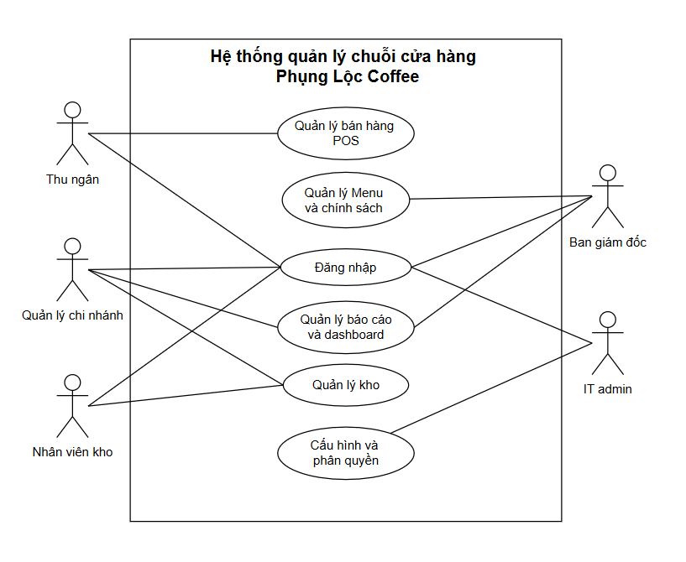
Hình 1: Sơ đồ Use case tổng thể.

Sơ đồ Use case chi tiết

Quản lý bán hàng POS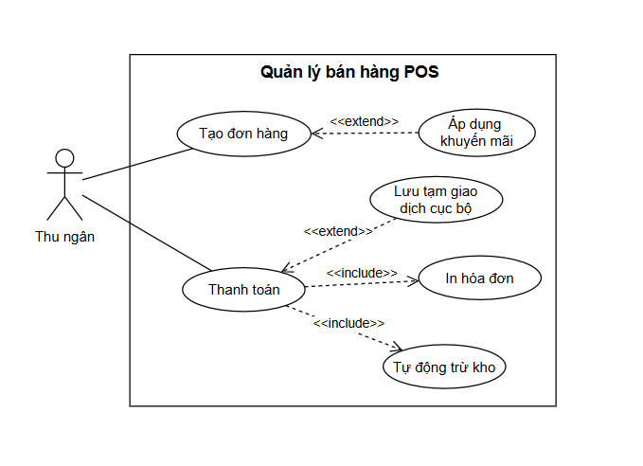
Hình 2: Sơ đồ Use case chi tiết quản lý bán hàng POS.
Tổng hợp các Use case trong quản lý bán hàng POS.
ID | Tên Use Case | Ý nghĩa
UC-POS-01 | Tạo đơn hàng | Cho phép thu ngân tạo đơn hàng bằng cách chọn món, tùy chỉnh size, topping và các yêu cầu đi kèm của khách hàng.
UC-POS-02 | Áp dụng khuyến mãi | Cho phép thu ngân áp dụng voucher hoặc chương trình khuyến mãi hợp lệ để cập nhật tổng tiền đơn hàng trước khi thanh toán.
UC-POS-03 | Thanh toán | Cho phép thu ngân ghi nhận thanh toán cho đơn hàng, xác nhận giao dịch hoàn tất và chuyển đơn hàng sang trạng thái đã thanh toán.
UC-POS-04 | Lưu tạm giao dịch cục bộ | Hệ thống tự động lưu tạm hóa đơn vào máy POS khi mất kết nối mạng để bảo đảm quá trình bán hàng không bị gián đoạn.
UC-POS-05 | In hóa đơn | Hệ thống xuất hóa đơn cho khách hàng sau khi giao dịch được ghi nhận thành công.
UC-POS-06 | Tự động trừ kho | Hệ thống tự động tính toán và cập nhật số lượng nguyên vật liệu cần trừ dựa trên công thức định mức của các món vừa bán.
Đặc tả Use case
Thuộc tính | Nội dung
Tên Use case | Tạo đơn hàng
ID | UC-POS-01
Actor | Thu ngân
Mô tả Use-case | Thu ngân thao tác trên màn hình POS để chọn món, thêm các tùy chỉnh (size, đá, đường, topping) theo yêu cầu của khách hàng.
Mức độ quan trọng | Rất cao
Trigger | Khách hàng đến quầy và bắt đầu gọi món.
Tiền điều kiện | Thu ngân đã đăng nhập thành công vào hệ thống POS. Hệ thống đã tải xong dữ liệu chủ.
Hậu điều kiện | Một phiếu Order tạm thời được tạo ra trên hệ thống với đầy đủ danh sách món và tổng tiền dự kiến.
Luồng sự kiện chính | - Thu ngân chọn danh mục thức uống/bánh trên màn hình cảm ứng.  - Thu ngân bấm chọn món khách yêu cầu.  - Hệ thống hiển thị Popup tùy chỉnh món.  - Thu ngân chọn Size và các tùy chọn.  - Thu ngân thêm vào đơn hàng.  - Hệ thống cập nhật danh sách món và tự động tổng tiền.  7. Lặp lại bước 2 đến 6 nếu khách gọi thêm món.
Luồng sự kiện phụ | 6a. Xóa món khỏi đơn: Nếu khách đổi ý, thu ngân chọn món để xóa. Hệ thống tự trừ lại tổng tiền.
Luồng sự kiện lỗi | 2a. Hết nguyên liệu: Nếu món khách chọn đang hết hàng trong kho (hệ thống thông báo), phần mềm sẽ chặn không cho thêm vào đơn và hiển thị thông báo "Sản phẩm tạm hết".

Thuộc tính | Nội dung
Tên Use case | Áp dụng khuyến mãi
ID | UC-POS-02
Actor | Thu ngân
Mô tả Use-case | Cập nhật lại tổng tiền hóa đơn dựa trên các chương trình khuyến mãi, voucher hoặc hạng thẻ thành viên của khách.
Mức độ quan trọng | Trung bình
Trigger | Thu ngân chọn chức năng khuyến mãi trong quá trình tạo đơn hàng.
Tiền điều kiện | Đơn hàng hợp lệ và chưa được thanh toán hoàn tất.
Hậu điều kiện | Tổng tiền hóa đơn được giảm trừ theo đúng logic của chương trình khuyến mãi.
Luồng sự kiện chính | - Tại màn hình POS, Thu ngân chọn mục khuyến mãi/Voucher.  - Hệ thống hiển thị Popup nhập mã hoặc quét mã vạch Voucher.  - Thu ngân nhập mã hoặc dùng máy quét mã của khách.  - Hệ thống kiểm tra tính hợp lệ của mã.  - Hệ thống tính toán số tiền được giảm và hiển thị lên màn hình.  - Thu ngân chọn áp dụng.  7. Hệ thống cập nhật lại Tổng tiền cuối cùng của đơn hàng.
Luồng sự kiện phụ | - Khách hàng đổi ý không muốn dùng voucher nữa.  2. Thu ngân bỏ chọn mã khuyến mãi trên bill.  3. Hệ thống tự động hoàn tác, cộng ngược lại tiền về như ban đầu.
Luồng sự kiện lỗi | 4a. Mã không hợp lệ: nếu mã hết hạn hoặc đơn hàng chưa đủ điều kiện, hệ thống báo lỗi "Voucher không hợp lệ hoặc không đủ điều kiện áp dụng". Thu ngân báo lại khách.

Thuộc tính | Nội dung
Tên Use case | Thanh toán
ID | UC-POS-03
Actor | Thu ngân
Mô tả Use-case | Ghi nhận việc khách hàng thanh toán tiền, kết thúc chu trình mua hàng và lưu hóa đơn.
Mức độ quan trọng | Rất cao
Trigger | Thu ngân nhấn nút "Thanh toán" sau khi khách đã gọi món xong.
Tiền điều kiện | Đơn hàng phải có ít nhất 1 sản phẩm.
Hậu điều kiện | Giao dịch được ghi nhận thành công, đơn hàng chuyển sang trạng thái ‘Hoàn tất’. Hệ thống kích hoạt các chức năng in hóa đơn và cập nhật kho theo thiết kế.
Luồng sự kiện chính | - Thu ngân chọn thanh toán  - Hệ thống hiển thị bảng tổng thanh toán và yêu cầu chọn hình thức (Tiền mặt/Chuyển khoản).  - Thu ngân chọn hình thức và xác nhận số tiền khách đưa.  - Thu ngân nhấn hoàn tất  - Hệ thống gửi dữ liệu hóa đơn lên Server Oracle trung tâm để lưu trữ.  - Hệ thống hiển thị thông báo "Thanh toán thành công" và gọi Use Case In hóa đơn.  7. Màn hình reset lại để đón khách tiếp theo.
Luồng sự kiện phụ | 3.a Thanh toán qua QR: nếu chọn chuyển khoản, hệ thống sinh mã QR động hiển thị trên màn hình phụ.
Luồng sự kiện lỗi | 5.a Kích hoạt UC-POS-04 - Lưu tạm cục bộ nếu hệ thống ping thất bại tới Server (Rớt mạng), hệ thống sẽ lưu chi tiết hóa đơn vào ổ cứng máy POS hiện tại. Sau đó vẫn tiến hành bước 6 (In bill).

Thuộc tính | Nội dung
Tên Use case | Lưu tạm giao dịch cục bộ
ID | UC-POS-04
Actor | Hệ thống POS tự động
Mô tả Use-case | Cơ chế dự phòng tự động: Lưu trữ thông tin hóa đơn vào ổ cứng máy POS khi mất kết nối mạng, đảm bảo quán vẫn bán hàng bình thường khi rớt mạng.
Mức độ quan trọng | Rất cao
Trigger | Tự động kích hoạt khi phát hiện lỗi kết nối mạng trong lúc đẩy dữ liệu lên Server.
Tiền điều kiện | Có giao dịch đang được yêu cầu thanh toán nhưng máy POS không có kết nối Internet.
Hậu điều kiện | Hóa đơn được lưu an toàn tại máy POS, trạng thái được đánh dấu là "Chờ đồng bộ".
Luồng sự kiện chính | - Hệ thống POS nhận diện lỗi rớt mạng từ Use case Thanh toán.  - Hệ thống tự động đóng gói toàn bộ dữ liệu bill thành tệp tin lưu trữ cục bộ.  - Hệ thống lưu tệp tin này vào thư mục an toàn trên ổ cứng máy POS.  - Hệ thống đánh dấu cờ trạng thái của bill này là "Chờ đồng bộ".  5. Hệ thống trả về thông báo "Lưu Offline thành công" cho Use case Thanh toán để tiếp tục in bill.
Luồng sự kiện phụ | 4a. Nếu hóa đơn đã từng được lưu tạm trước đó nhưng chưa đồng bộ, hệ thống kiểm tra mã giao dịch để tránh lưu trùng và chỉ cập nhật lại trạng thái mới nhất.
Luồng sự kiện lỗi | 3a. Nếu ổ cứng máy POS đã đầy (hết dung lượng), hệ thống báo lỗi, đồng thời khóa chức năng thanh toán tiếp theo.

Thuộc tính | Nội dung
Tên Use case | In hóa đơn
ID | UC-POS-05
Actor | Hệ thống POS , Thu ngân
Mô tả Use-case | Xuất biên lai giấy chứa thông tin chi tiết của giao dịch để gửi cho khách hàng làm bằng chứng đối chiếu.
Mức độ quan trọng | Cao
Trigger | Được gọi tự động bắt buộc hoàn tất quá trình ghi nhận giao dịch.
Tiền điều kiện | Đơn hàng đã được thanh toán và lưu trạng thái thành công trên phần mềm. Máy in POS đã được bật, có kết nối với máy tính và còn cuộn giấy in nhiệt.
Hậu điều kiện | Hóa đơn giấy được in ra với thông tin khớp hoàn toàn với dữ liệu đơn hàng trên hệ thống.
Luồng sự kiện chính | - Hệ thống nhận tín hiệu thanh toán thành công từ Use case Thanh toán.  - Phần mềm trích xuất dữ liệu đơn hàng và định dạng theo template hóa đơn của chuỗi (gồm Logo, Tên món, Giá, Tổng tiền, Khuyến mãi...).  - Phần mềm gửi tệp lệnh in xuống máy in nhiệt tại quầy.  - Máy in thực hiện in nội dung lên cuộn giấy.  - Máy in tự động cắt giấy khi in xong dòng cuối cùng.  6. Hệ thống hiển thị thông báo "Đã in hóa đơn" góc màn hình POS.
Luồng sự kiện phụ | 6a. Nếu hóa đơn in ra bị mờ hoặc rách giấy, Thu ngân nhấn nút in lại. Hệ thống gửi lại lệnh in cho máy in và thực hiện in lại hóa đơn từ dữ liệu giao dịch đã lưu.
Luồng sự kiện lỗi | 3a. Hệ thống không kết nối được máy in hoặc cảm biến báo hết giấy. Hiển thị cảnh báo và Thu ngân tiến hành thay cuộn giấy mới và tiến hành in lại.

Thuộc tính | Nội dung
Tên Use case | Tự động trừ kho
ID | UC-POS-06
Actor | Hệ thống POS
Mô tả Use-case | Hệ thống chạy ngầm để tính toán và trừ bớt số lượng nguyên vật liệu trong kho ảo của chi nhánh dựa trên công thức của các món ăn vừa bán.
Mức độ quan trọng | Cao
Trigger | Bắt buộc gọi tự động (include) ngay sau khi Use case Thanh toán hoàn tất thành công.
Tiền điều kiện | Giao dịch đã thanh toán xong.- Dữ liệu công thức món (Master Data) đã được đồng bộ xuống POS.
Hậu điều kiện | Tồn kho của các nguyên vật liệu liên quan bị giảm đi một lượng tương ứng với công thức.
Luồng sự kiện chính | - Use case Thanh toán gửi danh sách các món ăn/thức uống vừa bán cho Service Kho.  - Hệ thống truy xuất cơ sở dữ liệu để lấy công thức định mức cho từng món.  - Hệ thống nhân số lượng ly đã bán với định mức để ra tổng nguyên liệu cần trừ.  - Hệ thống cập nhật giảm số lượng tồn kho hiện tại của các nguyên liệu đó.  5. Hệ thống ghi nhận lịch sử xuất kho.
Luồng sự kiện phụ | Không có.
Luồng sự kiện lỗi | 2a. Nếu hệ thống không tìm thấy công thức định mức của món ăn (do quản lý chưa cập nhật hoặc đồng bộ lỗi), hệ thống bỏ qua việc trừ kho cho món đó, ghi log cảnh báo lỗi "Thiếu định mức món" để IT/Quản lý xử lý sau, không làm gián đoạn việc bán hàng của thu ngân.

Quản lý Menu và chính sách
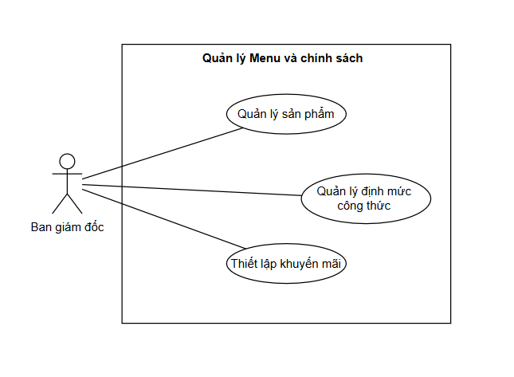
Hình 3: Sơ đồ Use case chi tiết quản lý Menu và chính sách.
Tổng hợp các Use case
ID | Tên Use Case | Ý nghĩa
UC-MNU-01 | Quản lý sản phẩm (Menu) | Cho phép Ban giám đốc thêm mới, chỉnh sửa, cập nhật giá bán hoặc thay đổi trạng thái kinh doanh của các sản phẩm trên toàn hệ thống.
UC-MNU-02 | Quản lý công thức định mức | Cho phép Ban giám đốc thiết lập và cập nhật công thức định mức nguyên liệu cho từng sản phẩm để phục vụ kiểm soát kho.
UC-MNU-03 | Thiết lập khuyến mãi | Cho phép Ban giám đốc thiết lập và cập nhật công thức định mức nguyên liệu cho từng sản phẩm để phục vụ kiểm soát kho.

Đặc tả Use case
Thuộc tính | Nội dung
Tên Use case | Quản lý sản phẩm (Menu)
ID | UC-MNU-01
Actor | Ban Giám đốc
Mô tả Use-case | Cập nhật danh mục thức uống, thêm món mới, thay đổi giá bán hoặc hình ảnh hiển thị trên toàn bộ hệ thống POS.
Mức độ quan trọng | Rất cao
Trigger | Ban Giám đốc có chiến lược kinh doanh mới, cần ra mắt món hoặc thay đổi giá.
Tiền điều kiện | Actor đã đăng nhập vào trang quản trị (Dashboard Admin) với quyền Ban Giám đốc.
Hậu điều kiện | Dữ liệu Menu mới được cập nhật vào CSDL Oracle trung tâm và ở trạng thái "Sẵn sàng đồng bộ" xuống các máy POS chi nhánh.
Luồng sự kiện chính | - Actor chọn tab "Quản lý Menu" trên thanh điều hướng.  - Actor chọn thêm sản phẩm mới.  - Hệ thống hiển thị form điền thông tin.  - Actor nhập các thông tin bắt buộc: Tên món, Mã SP, Danh mục, Giá bán lẻ, Upload hình ảnh  5. Actor nhấn nút lưu lại.  6. Hệ thống kiểm tra tính hợp lệ của dữ liệu.  7. Hệ thống lưu vào CSDL và hiển thị thông báo "Thêm sản phẩm thành công".
Luồng sự kiện phụ | 1a. Chỉnh sửa giá/Ngưng bán món cũ:  - Actor tìm kiếm tên món ăn có sẵn và chọn chỉnh sửa.  - Hệ thống load lại form với dữ liệu cũ.  - Actor gõ giá tiền mới hoặc chuyển sang trạng thái ngừng kinh doanh.  - Chuyển đến bước 5 của luồng chính.
Luồng sự kiện lỗi | 6a. Hệ thống phát hiện mã sản phẩm Actor nhập đã tồn tại. Hệ thống bôi đỏ ô nhập liệu và báo lỗi. Actor bỏ trống 1 trong các thông tin quan trọng mà đã bấm Lưu. Hệ thống báo lỗi "Danh mục không được để trống".

Thuộc tính | Nội dung
Tên Use case | Quản lý công thức định mức
ID | UC-MNU-02
Actor | Ban Giám đốc
Mô tả Use-case | Thiết lập và cập nhật tỷ lệ cấu thành nguyên vật liệu cho từng sản phẩm (thức uống/bánh) để hệ thống làm cơ sở tự động trừ kho khi bán hàng.
Mức độ quan trọng | Cao
Trigger | Ban giám đốc cần tạo mới hoặc điều chỉnh công thức định mức cho sản phẩm.
Tiền điều kiện | - Actor đã đăng nhập bằng tài khoản có quyền quản trị (Ban Giám đốc).  - Sản phẩm đã được tạo trên hệ thống.  - Các nguyên vật liệu thô đã được khai báo sẵn trong danh mục Kho.
Hậu điều kiện | Công thức định mức của sản phẩm được lưu lại vào CSDL trung tâm và sẵn sàng đồng bộ xuống POS chi nhánh.
Luồng sự kiện chính | - Tại màn hình chi tiết của một Sản phẩm (Menu), Actor chọn tab định mức nguyên liệu.  - Actor nhấn nút thêm nguyên liệu.  - Hệ thống hiển thị danh sách các nguyên vật liệu thô có sẵn.  - Actor tìm kiếm và chọn nguyên vật liệu cần cấu thành.  - Actor nhập số lượng định mức và chọn đơn vị tính.  - Lặp lại bước 2 đến 5 cho công thức món cần nhiều nguyên liệu.  - Actor chọn lưu công thức.  8. Hệ thống xác thực dữ liệu, lưu vào CSDL và hiển thị thông báo "Cập nhật công thức thành công".
Luồng sự kiện phụ | 1a. Chỉnh sửa công thức hiện có  - Actor truy cập màn hình chi tiết công thức của sản phẩm đã tồn tại.  - Hệ thống hiển thị danh sách các nguyên vật liệu và định mức hiện tại của sản phẩm.  - Actor chọn một nguyên liệu trong danh sách để chỉnh sửa số lượng định mức hoặc xóa nguyên liệu đó khỏi công thức.  - Hệ thống cập nhật lại danh sách công thức trên màn hình.  - Actor tiếp tục thực hiện bước 7 của luồng chính để lưu công thức mới.
Luồng sự kiện lỗi | 8a. Nếu Actor để trống ô số lượng hoặc nhập số âm. Hệ thống chặn lại, bôi đỏ ô nhập liệu và báo lỗi: "Số lượng định mức phải là số lớn hơn 0".  4a. Nếu Actor chọn lại một nguyên liệu đã có sẵn trong bảng công thức bên dưới. Hệ thống cảnh báo: "Nguyên liệu này đã tồn tại trong công thức, vui lòng chỉnh sửa số lượng ở danh sách bên dưới thay vì thêm mới" và tự động hủy thao tác thêm.

Thuộc tính | Nội dung
Tên Use case | Thiết lập khuyến mãi
ID | UC-MNU-03
Actor | Ban Giám đốc
Mô tả Use-case | Khởi tạo và thiết lập cho các chương trình giảm giá, phát hành Voucher cho toàn hệ thống Phụng Lộc Coffee.
Mức độ quan trọng | Cao
Trigger | Chuẩn bị đến các dịp Lễ, Tết hoặc chiến dịch Marketing kích cầu của thương hiệu.
Tiền điều kiện | Actor đã đăng nhập bằng tài khoản có quyền quản trị cấp cao.
Hậu điều kiện | Chương trình khuyến mãi được lưu trong hệ thống và sẵn sàng áp dụng theo thời gian, điều kiện và phạm vi đã cấu hình.
Luồng sự kiện chính | - Actor truy cập mục quản lý khuyến mãi.  - Actor chọn tạo chương trình mới.  - Hệ thống hiển thị form thiết lập.  - Actor điền thông tin: Tên chương trình, mã Voucher, hình thức giảm (theo % hoặc số tiền trực tiếp), điều kiện áp dụng.  - Actor chọn Thời gian bắt đầu và Thời gian kết thúc.  - Actor chọn phát hành.  7. Hệ thống kiểm tra logic thời gian và lưu chương trình, báo thành công.
Luồng sự kiện phụ | 1a. Chấm dứt sớm khuyến mãi:  - Actor chọn chương trình đang chạy để kết thúc sớm.  - Hệ thống yêu cầu xác nhận.  - Hệ thống đổi trạng thái Voucher thành "Đã kết thúc", thu ngân không thể áp mã này nữa.
Luồng sự kiện lỗi | 7a. Nếu Actor chọn Ngày kết thúc nhỏ hơn (xảy ra trước) ngày bắt đầu. Hệ thống thông báo lỗi. Lỗi định mức giảm: Nếu Actor chọn giảm theo % nhưng nhập con số lớn hơn 100% hệ thống sẽ báo lỗi.

Quản lý báo cáo và dashboard
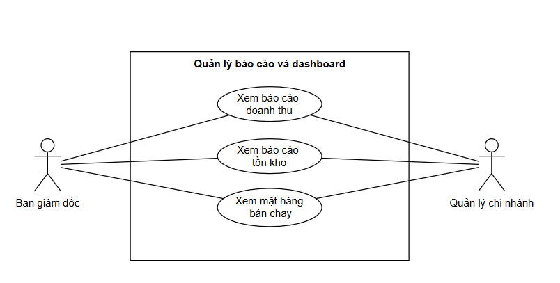
Hình 4: Sơ đồ Use case chi tiết quản lý báo cáo của Dashboard.
Tổng hợp các Use case
ID | Tên Use Case | Ý nghĩa / Mô tả ngắn
UC-RPT-01 | Xem báo cáo doanh thu | Cho phép Ban giám đốc và Quản lý chi nhánh xem các số liệu doanh thu, số lượng đơn hàng và kết quả kinh doanh theo thời gian và phạm vi được phân quyền.
UC-RPT-02 | Xem báo cáo tồn kho | Cho phép Ban giám đốc và Quản lý chi nhánh theo dõi tình hình nhập, xuất, tồn kho và cảnh báo các nguyên vật liệu dưới mức an toàn.
UC-RPT-03 | Xem mặt hàng bán chạy | Cho phép Ban giám đốc và Quản lý chi nhánh phân tích các sản phẩm bán chạy để hỗ trợ quyết định nhập hàng, thay đổi menu hoặc triển khai khuyến mãi.

Đặc tả Use case
Thuộc tính | Nội dung
Tên Use case | Xem báo cáo doanh thu
ID | UC-RPT-01
Actor | Ban Giám đốc, Quản lý chi nhánh
Mô tả Use-case | Truy xuất và hiển thị trực quan các số liệu về tổng doanh thu, số lượng đơn hàng, và tỷ trọng phương thức thanh toán.
Mức độ quan trọng | Cao
Trigger | Actor click vào tab "Báo cáo doanh thu" trên thanh Menu điều hướng.
Tiền điều kiện | Actor đã đăng nhập và có quyền truy cập chức năng báo cáo tương ứng.
Hậu điều kiện | Dữ liệu được tính toán và vẽ lên biểu đồ/bảng số liệu chính xác theo quyền của Actor.
Luồng sự kiện chính | - Actor chọn chức năng "Báo cáo doanh thu".  - Hệ thống tải trang Dashboard với bộ lọc mặc định là "Hôm nay".  - Actor chọn lại bộ lọc Thời gian.  - Actor chọn bộ lọc Chi nhánh (Nếu là Ban giám đốc thì được chọn "Tất cả" hoặc 1 chi nhánh cụ thể. Nếu là Quản lý thì hệ thống khóa cứng chỉ cho xem quán của mình).  - Actor chọn chọc dữ liệu.  - Hệ thống truy vấn CSDL, tính toán tổng doanh thu.  7. Hệ thống trả kết quả và hiển thị dạng biểu đồ cột và bảng chi tiết.
Luồng sự kiện phụ | 7a. Actor muốn xem tỷ lệ tiền mặt/chuyển khoản. Hệ thống sẽ hiển thị lại đồ thị tỷ lệ (biểu đồ tròn).
Luồng sự kiện lỗi | 6a. Nếu khoảng thời gian Actor chọn không có bất kỳ giao dịch nào . Hệ thống hiển thị biểu đồ rỗng và dòng chữ thông báo: "Không có dữ liệu giao dịch trong khoảng thời gian này".

Thuộc tính | Nội dung
Tên Use case | Xem báo cáo tồn kho
ID | UC-RPT-02
Actor | Ban Giám đốc, Quản lý chi nhánh
Mô tả Use-case | Ban Giám đốc theo dõi tổng lượng nguyên liệu tồn đọng toàn hệ thống để có kế hoạch nhập hàng từ Nhà cung cấp. Quản lý chi nhánh theo dõi tồn kho tại quán để chủ động báo cáo hao hụt hoặc xin thêm hàng.
Mức độ quan trọng | Cao
Trigger | Actor click vào tab "Báo cáo tồn kho".
Tiền điều kiện | Actor đã đăng nhập và có quyền truy cập chức năng báo cáo tương ứng.
Hậu điều kiện | Hiển thị bảng tổng hợp Nhập - Xuất - Tồn theo đúng quyền hạn.
Luồng sự kiện chính | - Actor nhấn chọn "Báo cáo tồn kho".  - Hệ thống kiểm tra Role của Actor.  - Phân quyền hiển thị:  - Ban Giám đốc: Thấy bảng tổng hợp tồn kho của Kho Tổng và Tồn kho gộp của mọi chi nhánh.  - Quản lý chi nhánh: Chỉ thấy bảng tồn kho của riêng kho chi nhánh mình.  - Actor chọn lọc theo "Danh mục nguyên liệu".  - Hệ thống trả về danh sách nguyên liệu gồm: Tổng Nhập - Tổng Xuất - Tồn Cuối.  6. Hệ thống bôi đỏ các nguyên liệu có Tồn Cuối nhỏ hơn định mức an toàn.
Luồng sự kiện phụ | 6a. Actor click vào tên 1 nguyên liệu cụ thể.2. Hệ thống hiển thị Popup liệt kê chi tiết lịch sử các lần nhập kho và trừ kho của nguyên liệu đó.
Luồng sự kiện lỗi | Nếu quán mới mở, chưa có phiếu nhập, hệ thống báo "Kho hiện chưa có dữ liệu nguyên vật liệu".

Thuộc tính | Nội dung
Tên Use case | Xem mặt hàng bán chạy
ID | UC-RPT-03
Actor | Ban Giám đốc, Quản lý chi nhánh
Mô tả Use-case | Ban Giám đốc xem để ra quyết định giữ/bỏ món trên Menu chung toàn chuỗi. Quản lý chi nhánh xem để biết món nào ở khu vực mình đang hot nhằm chuẩn bị nguyên liệu ưu tiên.
Mức độ quan trọng | Trung bình
Trigger | Actor click vào tab "Mặt hàng bán chạy".
Tiền điều kiện | Actor đã đăng nhập và có quyền truy cập chức năng báo cáo tương ứng.  Đã có dữ liệu hóa đơn bán hàng thành công.
Hậu điều kiện | Bảng xếp hạng Top sản phẩm hiển thị chuẩn xác.
Luồng sự kiện chính | - Actor chọn chức năng "Mặt hàng bán chạy".  - Actor thiết lập bộ lọc Thời gian.  - Hệ thống phân quyền lấy dữ liệu: Ban Giám đốc: Có thể xem Top món bán chạy nhất của Toàn hệ thống, hoặc chọn xem Top của 1 chi nhánh bất kỳ.Quản lý chi nhánh: Chỉ xem được Top món bán chạy tại địa điểm quán của mình.  - Actor chọn tiêu chí xếp hạng: "Theo số lượng" hoặc "Theo doanh thu".  - Actor chọn phân tích.  - Hệ thống gom nhóm và đếm số liệu dựa trên các hóa đơn hợp lệ.  7. Hệ thống hiển thị Top n sản phẩm cao nhất lên biểu đồ thanh ngang (Bar chart).
Luồng sự kiện phụ | 7a. Actor nhấp vào ô "Hiển thị: Top 10" và chọn "Top 20". Hệ thống load thêm các sản phẩm xếp hạng tiếp theo bên dưới.
Luồng sự kiện lỗi | 6a. Nếu thời gian lọc không có đơn hàng, hệ thống báo "Chưa có dữ liệu giao dịch để phân tích".

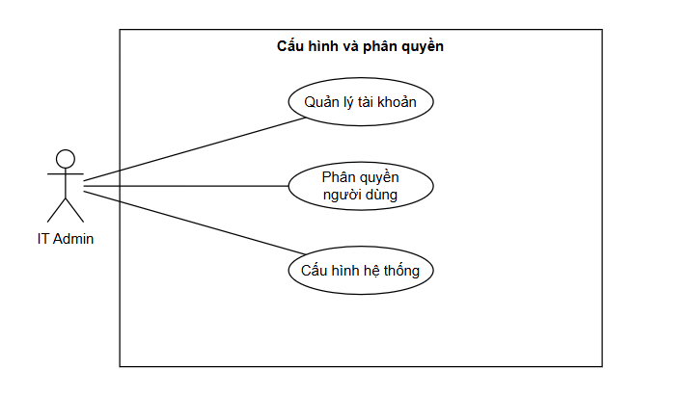
Cấu hình và phân quyền
Hình 5: Sơ đồ Use case chi tiết cấu hình và phân quyền.

Tổng hợp các Use case
ID | Tên Use Case | Ý nghĩa / Mô tả ngắn
UC-SYS-01 | Quản lý tài khoản | Cho phép IT Admin tạo mới, cập nhật, khóa hoặc cấp lại thông tin đăng nhập cho các tài khoản người dùng trong hệ thống.
UC-SYS-02 | Phân quyền người dùng | Cho phép IT Admin thiết lập vai trò và gán quyền truy cập phù hợp cho từng nhóm người dùng trên hệ thống.
UC-SYS-03 | Cấu hình hệ thống | Cho phép IT Admin cấu hình các tham số dùng chung của hệ thống như thông tin thương hiệu, kết nối thanh toán và các thiết lập vận hành khác.

Đặc tả Use case
Thuộc tính | Nội dung
Tên Use case | Quản lý tài khoản
ID | UC-SYS-01
Actor | IT Admin
Mô tả Use-case | Duy trì danh sách người dùng được phép truy cập vào hệ thống POS và Dashboard thông qua việc thêm, sửa, xóa hoặc cấp lại mật khẩu.
Mức độ quan trọng | Rất cao
Trigger | Có nhân sự mới nhận việc cần cấp tài khoản, hoặc nhân sự cũ nghỉ việc cần thu hồi quyền truy cập.
Tiền điều kiện | Actor đã đăng nhập bằng tài khoản có quyền Admin cao nhất.
Hậu điều kiện | Các thay đổi về trạng thái tài khoản có hiệu lực ngay khi hệ thống cập nhật thành công..
Luồng sự kiện chính | - Actor chọn chức năng "Quản lý tài khoản".  - Actor chọn thêm tài khoản.  - Hệ thống hiển thị form đăng ký.  - Actor nhập thông tin: Tên đăng nhập, Mật khẩu, Họ tên nhân viên, Email/SĐT.  - Actor gán Vai trò (Role) và Chi nhánh trực thuộc cho tài khoản này.  - Actor nhấn lưu.  7. Hệ thống tự động mã hóa mật khẩu, lưu thông tin vào CSDL và thông báo "Tạo tài khoản thành công".
Luồng sự kiện phụ | Tại danh sách tài khoản, Actor tìm kiếm tên nhân viên vừa nghỉ.Actor chỉnh sửa trạng thái nhân viên.Hệ thống đổi trạng thái và ngay lập tức vô hiệu hóa phiên đăng nhập (Session) hiện tại của tài khoản đó (nếu có).
Luồng sự kiện lỗi | 7a. Nếu Tên đăng nhập đã tồn tại trong hệ thống, báo lỗi "Tên đăng nhập đã được sử dụng, vui lòng chọn tên khác". Form giữ nguyên để sửa.  7b. Nếu mật khẩu nhập vào dưới 6 ký tự, hệ thống báo "Mật khẩu phải dài ít nhất 6 ký tự".

Thuộc tính | Nội dung
Tên Use case | Phân quyền người dùng
ID | UC-SYS-02
Actor | IT Admin
Mô tả Use-case | Thiết lập vai trò và quyền truy cập cho từng nhóm người dùng trong hệ thống.
Mức độ quan trọng | Rất cao
Trigger | Hệ thống cần định nghĩa một chức danh mới, hoặc cần thay đổi chính sách tiếp cận dữ liệu của một chức danh hiện tại.
Tiền điều kiện | Actor đã đăng nhập bằng tài khoản Admin
Hậu điều kiện | Ma trận phân quyền được cập nhật. Những người dùng thuộc Role bị đổi quyền sẽ thấy sự thay đổi ngay ở lần tải trang tiếp theo.
Luồng sự kiện chính | - Actor chọn chức năng "Phân quyền".  - Hệ thống hiển thị danh sách các Vai trò hiện có.  - Actor chọn một vai trò cần chỉnh.  - Hệ thống load danh sách quyền (danh sách các module kèm checkbox Xem/Thêm/Sửa/Xóa).  - Actor tick chọn hoặc bỏ tick các ô checkbox để gán hoặc thu hồi quyền.  - Actor nhấn lưu thay đổi.  7. Hệ thống tự động cập nhật bảng phân quyền vào CSDL và báo thành công.
Luồng sự kiện phụ | 2a. Actor chọn thêm vai trò mới. Actor nhập tên vai trò.Hệ thống tạo ra một cột quyền mới trắng hoàn toàn.Tiếp tục từ bước 5 của luồng chính.
Luồng sự kiện lỗi | 3a. Nếu Actor cố tình click vào Role Admin (Quản trị viên cấp cao nhất). Hệ thống sẽ chặn thao tác, làm mờ các checkbox và thông báo "Không thể chỉnh sửa quyền của Vai trò hệ thống mặc định này".

Thuộc tính | Nội dung
Tên Use case | Cấu hình hệ thống
ID | UC-SYS-03
Actor | IT Admin
Mô tả Use-case | Cài đặt các thông số nền tảng dùng chung cho toàn bộ phần mềm như: Tên thương hiệu, Logo hóa đơn, Khóa kết nối (API Key) của ngân hàng.
Mức độ quan trọng | Cao
Trigger | Có sự thay đổi về chính sách hoặc thay đổi các địa điểm chi nhánh
Tiền điều kiện | Actor đã đăng nhập với quyền hạn cao nhất.
Hậu điều kiện | Các tham số cấu hình được lưu lại và áp dụng có hiệu lực ngay lập tức trên toàn hệ thống (từ Server đến POS chi nhánh).
Luồng sự kiện chính | - Actor chọn tab "Cấu hình hệ thống".  - Hệ thống hiển thị các nhóm cấu hình.  - Actor chọn nhóm cần sửa.  - Actor thay đổi thông số.  - Actor nhấn lưu thay đổi.  - Hệ thống kiểm tra tính toàn vẹn của dữ liệu.  7. Hệ thống tự động lưu đè tham số mới vào CSDL và khởi động lại luồng kết nối nếu cần thiết, báo thành công.
Luồng sự kiện phụ | 3a. Actor xóa mất cấu hình cũ mà không nhớ. Actor chọn khôi phục mặc định của nhóm cấu hình đó.Hệ thống xác nhận và reset các ô nhập liệu về giá trị gốc ban đầu.
Luồng sự kiện lỗi | 6a. Nếu cấu hình liên quan đến đối tác (API Key Ngân hàng/ZaloPay), hệ thống sẽ ping thử một luồng test. Nếu test thất bại do nhập sai Key, hệ thống báo lỗi và từ chối lưu.

Quản lý kho
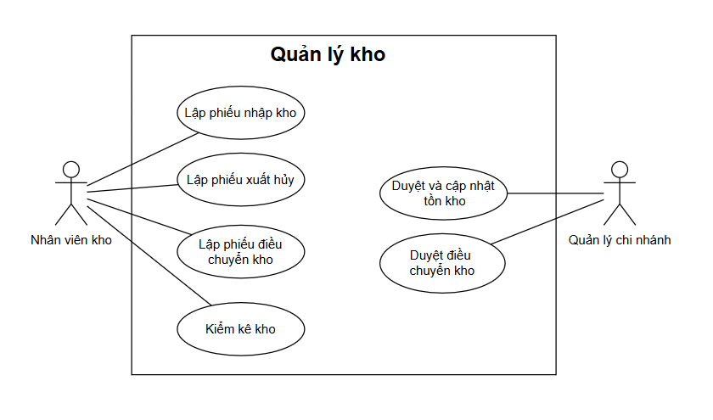
Hình 6: Sơ đồ Use case chi tiết quản lý kho.
Tổng hợp Use case
ID | Tên Use Case | Ý nghĩa / Mô tả ngắn
UC-INV-01 | Lập phiếu nhập kho | Cho phép nhân viên kho ghi nhận số lượng nguyên vật liệu thực nhận từ nhà cung cấp và tạo phiếu nhập kho ở trạng thái chờ duyệt.
UC-INV-02 | Lập phiếu xuất hủy | Cho phép nhân viên kho lập phiếu báo cáo nguyên vật liệu hư hỏng, hết hạn hoặc thất thoát để chờ quản lý chi nhánh phê duyệt.
UC-INV-03 | Kiểm kê kho | Cho phép nhân viên kho ghi nhận số lượng tồn thực tế và đối chiếu với số liệu hệ thống để xác định chênh lệch.
UC-INV-04 | Duyệt và cập nhật tồn kho | Cho phép Quản lý chi nhánh kiểm tra và phê duyệt các phiếu kho để hệ thống chính thức cập nhật số liệu tồn kho.
UC-INV-05 | Lập phiếu điều chuyển kho | Cho phép nhân viên kho tạo phiếu đề nghị điều chuyển nguyên vật liệu giữa các chi nhánh hoặc giữa kho tổng và chi nhánh.
UC-INV-06 | Duyệt điều chuyển kho | Cho phép Quản lý chi nhánh xem xét, phê duyệt hoặc từ chối các phiếu điều chuyển kho trước khi hệ thống cập nhật số liệu liên quan.

Đặc tả Use case
Thuộc tính | Nội dung
Tên Use case | Lập phiếu nhập kho
ID | UC-INV-01
Actor | Nhân viên kho
Mô tả Use-case | Nhân viên nhận hàng từ nhà cung cấp, kiểm đếm số lượng và nhập liệu vào phần mềm để tạo phiếu chờ duyệt.
Mức độ quan trọng | Cao
Trigger | Nhà cung cấp giao hàng đến quán.
Tiền điều kiện | Nhân viên đã đăng nhập vào hệ thống.
Hậu điều kiện | Một phiếu nhập kho được tạo ra ở trạng thái "Chờ duyệt". Tồn kho hệ thống chưa bị thay đổi.
Luồng sự kiện chính | - Actor chọn Nhập kho - Lập phiếu nhập kho mới.  - Actor chọn Nhà cung cấp.  - Actor chọn các nguyên vật liệu và gõ số lượng thực tế nhận được.  - Actor chọn lưu và gửi duyệt.  5. Hệ thống lưu phiếu dưới dạng "Chờ duyệt" và gửi thông báo đến màn hình của Quản lý chi nhánh.
Luồng sự kiện phụ | 4a. Nếu tính toán số lượng xong, Actor nhấn lưu nháp để lát sau mở ra đếm tiếp, phiếu chưa được gửi cho Quản lý.
Luồng sự kiện lỗi | 3a. Nếu Actor nhập số âm, hệ thống báo lỗi "Số lượng nhập phải lớn hơn 0" và chặn lại.

Thuộc tính | Nội dung
Tên Use case | Lập phiếu xuất hủy
ID | UC-INV-02
Actor | Nhân viên kho
Mô tả Use-case | Nhân viên ghi nhận các nguyên vật liệu bị hư hỏng, rơi vỡ hoặc hết hạn sử dụng trong ca làm việc, tạo thành phiếu báo cáo đẩy lên cho Quản lý.
Mức độ quan trọng | Cao
Trigger | Nhân viên vô tình làm thất thoát, hoặc sản phẩm hết hạn,…
Tiền điều kiện | Nhân viên đã đăng nhập vào hệ thống. Số lượng tồn kho của mặt hàng cần hủy phải lớn hơn 0.
Hậu điều kiện | Phiếu xuất hủy được tạo ở trạng thái "Chờ duyệt". Số lượng tồn kho trên hệ thống chưa bị trừ đi.
Luồng sự kiện chính | - Actor chọn chức năng Xuất hủy hàng hóa - Lập phiếu xuất hủy mới.  - Actor tìm kiếm và chọn mặt hàng cần hủy.  - Actor nhập số lượng bị hỏng và bắt buộc ghi chú lý do.  - Actor chọn lưu và gửi duyệt.  5. Hệ thống lưu phiếu dưới dạng "Chờ duyệt", đồng thời đẩy thông báo sang màn hình của Quản lý chi nhánh.
Luồng sự kiện phụ | 4a. Lưu nháp phiếu xuất hủy  - Nếu Actor chưa hoàn tất việc kiểm tra toàn bộ hàng hóa cần hủy, Actor chọn lưu nháp.  - Hệ thống lưu phiếu ở trạng thái nháp.  - Phiếu chưa được gửi đến Quản lý chi nhánh để phê duyệt.  Actor có thể mở lại phiếu sau để tiếp tục chỉnh sửa và gửi duyệt.
Luồng sự kiện lỗi | 4a. Nếu Actor nhập số lượng hủy là 5 hộp, nhưng tồn kho trên máy chỉ còn 3 hộp. Hệ thống sẽ chặn lại và báo lỗi.

Thuộc tính | Nội dung
Tên Use case | Kiểm kê kho
ID | UC-INV-03
Actor | Nhân viên kho
Mô tả Use-case | Nhân viên thực hiện đếm số lượng nguyên vật liệu thực tế tại kho và nhập liệu vào hệ thống để tạo phiếu kiểm kê báo cáo chênh lệch, chờ quản lý duyệt.
Mức độ quan trọng | Rất cao
Trigger | Cuối ca làm việc, hoặc định kỳ cuối tuần/cuối thán, hoặc có thể là theo giờ, theo lịch phân công của Quản lý.
Tiền điều kiện | Nhân viên đã đăng nhập. Không có phiếu Nhập/Xuất nào đang ở trạng thái "Chờ duyệt" (để chốt số tồn kho lý thuyết cho chuẩn xác nhất).
Hậu điều kiện | Phiếu kiểm kê được lưu ở trạng thái "Chờ duyệt". Số liệu tồn kho trên hệ thống chưa bị thay đổi.
Luồng sự kiện chính | - Actor chọn chức năng Kiểm kê kho - tạo phiếu mới.  - Hệ thống tải danh sách toàn bộ nguyên vật liệu kèm theo cột "Tồn kho hệ thống".  - Actor check lại số lượng tồn kho thực tế.  - Hệ thống tự động tính toán ra cột độ lệch.  - Actor chọn hoàn tất và gửi duyệt.  6. Hệ thống lưu phiếu dưới dạng "Chờ duyệt" và đẩy thông báo sang màn hình của Quản lý chi nhánh.
Luồng sự kiện phụ | 4a. Nếu Actor chưa hoàn tất việc kiểm đếm toàn bộ kho, Actor chọn lưu nháp. Hệ thống lưu kết quả kiểm kê tạm thời ở trạng thái nháp để Actor có thể mở lại và tiếp tục hoàn thiện sau.
Luồng sự kiện lỗi | 5a. Nếu hệ thống phát hiện có mặt hàng bị lệch quá 2% - (theo yêu cầu thất thoát) so với tổng tồn kho. Hệ thống sẽ thông báo. Nếu chênh lệch vượt ngưỡng cho phép, hệ thống yêu cầu nhập lý do giải trìnhđể khớp file yêu cầu dự án.

Thuộc tính | Nội dung
Tên Use case | Duyệt và cập nhật tồn kho
ID | UC-INV-04
Actor | Quản lý chi nhánh
Mô tả Use-case | Quản lý chi nhánh kiểm tra nội dung phiếu kho và phê duyệt để hệ thống cập nhật số liệu tồn kho chính thức.
Mức độ quan trọng | Rất cao
Trigger | Quản lý nhận được thông báo có phiếu chờ duyệt, hoặc chủ động vào kiểm tra cuối ca.
Tiền điều kiện | Đăng nhập bằng tài khoản Quản lý. Có ít nhất 1 phiếu đang "Chờ duyệt".
Hậu điều kiện | Trạng thái phiếu đổi thành "Đã duyệt/Hoàn tất". Hệ thống gọi tự động cộng/trừ tồn kho.
Luồng sự kiện chính | - Actor mở tab "Duyệt phiếu kho".  - Hệ thống hiển thị danh sách các phiếu Nhập/Xuất/Kiểm kê do nhân viên đẩy lên.  - Actor click vào 1 phiếu để xem chi tiết.  - Actor đối chiếu thông tin.  - Actor chọn phê duyệt  - Hệ thống đổi trạng thái phiếu thành "Đã duyệt".  - Hệ thống tự động kích hoạt tính toán: Cộng thêm (nếu là phiếu nhập/thừa) hoặc Trừ đi (nếu là xuất/thiếu) vào Tồn kho hiện tại.  8. Thông báo cập nhật kho thành công.
Luồng sự kiện phụ | 5a. Nếu Quản lý phát hiện nhân viên nhập dữ liệu sai, Actor chọn từ chối và nhập lý do "Dữ liệu sai, yêu cầu đếm lại". Phiếu bị hủy bỏ, tồn kho giữ nguyên
Luồng sự kiện lỗi | 4a. Nếu phiếu kho đã bị một người khác xử lý trước đó, hệ thống thông báo “Phiếu này đã được cập nhật trạng thái, vui lòng tải lại danh sách.” và không cho Actor tiếp tục duyệt.  4b. Nếu dữ liệu phiếu không hợp lệ hoặc thiếu thông tin bắt buộc, hệ thống hiển thị thông báo lỗi và yêu cầu Actor kiểm tra lại trước khi duyệt.  4c. Nếu trong quá trình cập nhật tồn kho xảy ra lỗi hệ thống hoặc mất kết nối cơ sở dữ liệu, hệ thống thông báo “Không thể cập nhật tồn kho vào lúc này. Vui lòng thử lại sau.”; trạng thái phiếu giữ nguyên là “Chờ duyệt”.
Thuộc tính | Nội dung
Tên Use case | Lập phiếu điều chuyển kho
ID | UC-INV-05
Actor | Nhân viên kho
Mô tả Use-case | Nhân viên kho tạo phiếu đề nghị điều chuyển nguyên vật liệu từ kho hiện tại sang kho/chi nhánh khác.
Mức độ quan trọng | Cao
Trigger | Phát sinh nhu cầu điều chuyển nguyên vật liệu giữa các kho hoặc chi nhánh.
Tiền điều kiện | Nhân viên đã đăng nhập; nguyên vật liệu cần điều chuyển đang tồn tại trong kho nguồn.
Hậu điều kiện | Phiếu điều chuyển được lưu ở trạng thái “Chờ duyệt”; số liệu tồn kho chưa cập nhật chính thức.
Luồng sự kiện chính | 1. Actor chọn chức năng Lập phiếu điều chuyển kho.  2. Actor chọn kho nguồn và kho đích.  3. Actor chọn nguyên vật liệu cần điều chuyển và nhập số lượng.  4. Actor nhập lý do điều chuyển.  5. Actor chọn lưu và gửi duyệt  6. Hệ thống lưu phiếu ở trạng thái Chờ duyệt và gửi thông báo đến Quản lý chi nhánh.
Luồng sự kiện phụ
Luồng sự kiện lỗi | 3a. Nếu số lượng điều chuyển lớn hơn tồn kho khả dụng, hệ thống báo lỗi và không cho lưu phiếu.  Phần này bám trực tiếp phạm vi “nhập – xuất – điều chuyển kho” của yêu cầu dự án.

Thuộc tính | Nội dung
Tên Use case | Duyệt điều chuyển kho
ID | UC-INV-06
Actor | Quản lý chi nhánh
Mô tả Use-case | Quản lý chi nhánh xem xét và phê duyệt phiếu điều chuyển kho để hệ thống cập nhật số liệu giữa kho nguồn và kho đích.
Mức độ quan trọng | Cao
Trigger | Có phiếu điều chuyển kho đang ở trạng thái Chờ duyệt.
Tiền điều kiện | Quản lý chi nhánh đã đăng nhập và có quyền duyệt phiếu kho.
Hậu điều kiện | Phiếu điều chuyển được phê duyệt hoặc từ chối; nếu được phê duyệt, số liệu tồn kho được cập nhật tương ứng.
Luồng sự kiện chính | 1. Actor chọn danh sách phiếu điều chuyển chờ duyệt.  2. Hệ thống hiển thị chi tiết phiếu điều chuyển.  3. Actor kiểm tra kho nguồn, kho đích, mặt hàng, số lượng và lý do điều chuyển.  4. Acto chọn duyệt.  5. Hệ thống cập nhật giảm tồn kho tại kho nguồn và tăng tồn kho tại kho đích.  6. Hệ thống đổi trạng thái phiếu thành Đã duyệt và lưu lịch sử xử lý.
Luồng sự kiện phụ | 5a. Lưu nháp phiếu điều chuyển kho  - Nếu Actor chưa hoàn tất việc kiểm tra số lượng hoặc chưa xác nhận kho đích, Actor nhấn nút chọn lưu nháp  - Hệ thống lưu phiếu điều chuyển ở trạng thái “Nháp”.  Phiếu chưa được gửi đến Quản lý chi nhánh để phê duyệt.  Actor có thể mở lại phiếu sau để tiếp tục chỉnh sửa và gửi duyệt
Luồng sự kiện lỗi | 4a. Nếu số liệu tồn kho kho nguồn đã thay đổi và không còn đủ số lượng tại thời điểm duyệt, hệ thống từ chối duyệt và báo lỗi cho Actor.

